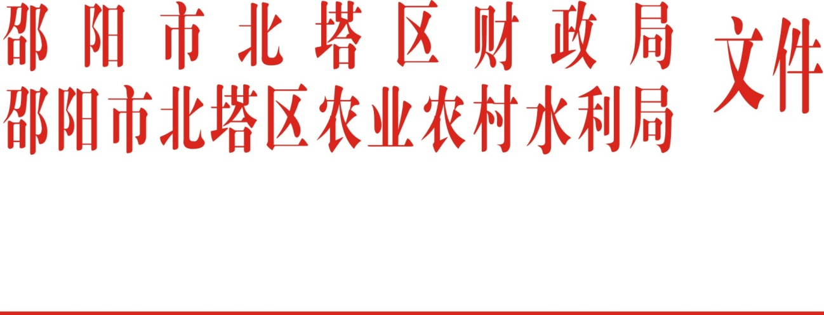

邵北贫联字﹝2021﹞5号

关于下达2021年度省级财政衔接推进乡村振兴补助资金的通知

各镇人民政府、街道办事处，区直相关单位：
根据《邵阳市财政局关于下达2021年省级财政衔接推进乡村振兴补助资金的通知》（邵财预[2021]151号文件，现下达你单位2021年度省级财政衔接推进乡村振兴补助资金 万元，主要用于农村人居环境整治有关项目。本次下达的指标2021年政府收支分类收入科目列“1100231贫困地区转移支付收入”，支出科目列“21305扶贫”下相关项（政府预算支出经济分类科目“599其他支出”）。请按照资金管理相关制度要求，切实管好用好资金，充分发挥资金使用效益。
附件：2021年省级财政衔接推进乡村振兴补助资金分配表

邵阳市北塔区财政局 邵阳市北塔区农业农村水利局
2021年12月8日

附件：2021年省级财政衔接推进乡村振兴补助资金分配表
单位 | 内容 | 金额（万元） | 备注
区农业农村水利局 | 农村改厕 | 37.61

